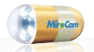

Almere

Uw informatie en instructie voor het VCE -onderzoek
Onderzoeksdag
door Erik Herdes verpleegkundige

Opstarten voorbereiding op om 10:00 en 18:00 uur en veel drinken ook bouillon!!! tot helder vocht als ontlasting (de kleur is als urine dan). Indien niet schoon nogmaals procedure van gewoon drinken herhalen.

>> Ik kom de apparatuur weer ophalen op daar maken we nog een tijds afspraak voor.
Met vragen voor, tijdens of na het onderzoek kunt u altijd bellen, ook in de avond:
06 42 43 41 43 Erik Herdes

Belangrijk is dat als u vragen heeft dat u belt .
Videocapsule endoscopie (VCE) is een onderzoek waarbij met behulp van een minuscule camera een film van het maag-darmkanaal worden gemaakt. Hierdoor kunnen afwijkingen in het slijmvlies van vooral de dunne darm en de dikke darm worden opgespoord. De capsule heeft de grootte van een vitaminepil.
Het is voor dit onderzoek noodzakelijk dat de dunne darm goed schoon is. Daarom moet de darm worden gereinigd. Deze voorbereidingen kunt u thuis zelf doen. Deze brief bevat uw instructies voor de voorbereiding, de dag van het onderzoek en de nazorg. Zie het schema op pagina 5.

1 week voor het onderzoek
Medicatie. Voor het onderzoek moet het gebruik van ijzermedicatie (Fero-Gradumet® of Ferrofumaraat®) worden gestopt. Na het onderzoek kunt u de ijzermedicatie als voorheen voortzetten.
Geneesmiddelen die de darmwerking vertragen, zoals codeïne, loperamide (Immodium® Diacure®) moeten worden gestopt.
Medicatielijst. Voor dit onderzoek is het belangrijk dat wij weten welke medicijnen u op dit moment gebruikt. Daarom vragen wij u de medicatielijst te willen invullen en aan de verpleegkundige die de procedure bij u thuis uitvoert af te geven.
Toestemming verklaring. Zou u deze verklaring willen invullen, ondertekenen en tezamen met de medicatielijst afgeven aan de verpleegkundige van camerapil
Diabetes. Als u diabetespatiënt bent, dient u de glucose tijdens de onderzoeksdagen veelvuldig te meten. Het kan noodzakelijk zijn om tijdens het onderzoek de medicatie aan te passen. Overleg dit tijdig met uw eigen arts of met de diabetes verpleegkundige.

2 dagen voor het onderzoek:
Eten en drinken. Veel helder vocht drinken: ruim 3 liter. Gewoon middageten o.a. brood. 's Avonds licht verteerbaar voedsel, bv rijst en kip.

1 dag voor het onderzoek:
Eten en drinken. U mag op deze dag voor 15:00 alleen een licht ontbijt: bijvoorbeeld thee (zonder melk) met 2 crackers of 2 beschuitjes met suiker of jam zonder pitjes.
U mag geen avondeten!
Deze dag ook zeer veel heldere vloeistoffen* drinken (minstens 2 liter, maar beter is 4 liter).
*Heldere vloeistoffen: appelsap, druivensap, bessensap, roosvicee, limonadesiroop, thee (eventueel met suiker maar zonder melk), gezeefde bouillon, heldere sportdrank. Behalve de genoemde dranken mag u verder niets eten.
Darmreiniging. 11:00 uur en 18:00 uur starten met de voorbereiding met het voorgeschreven laxeermiddel PLEINVUE (zie pagina 5 voor verdere instructies).

Dag van het onderzoek:
Eten en drinken. Op de dag van het onderzoek en de dag voorafgaand aan het onderzoek, mag u niet eten, drinken of roken.
Medicijnen. Een uitzondering hierop vormen aan u voorgeschreven medicijnen, die u mag innemen met een slokje water. Vanaf twee uur vóór het onderzoek mag u niets meer innemen. Heeft u last bv van hoofdpijn dan mag u gerust een paracetamol innemen op elk gewenst tijdstip.
Huidverzorging. Op de dag van het onderzoek wordt het gebruik van bodylotion of vettige huidverzorgingsproducten op buik en borst afgeraden. Dit om te voorkomen dat de gebruikte plakkers niet hechten. Gebruik geen lippenstift of andere middelen op de lippen.
Kleding. Het wordt aanbevolen om ruimvallende, tweedelige kleding te dragen (shirt met joggingbroek/shirt-rok).

Het onderzoek.
Op het afgesproken tijdstip en plaats starten wij het video capsule onderzoek.
Start. Een band/plakkers om de buik wordt geplaatst. En verbindt deze met de datarecorder die met een riem om uw middel wordt gedragen (gewicht rond de 700 gram). Hierna neemt u de camerapil in met twee glazen water.
Duur. Het onderzoek duurt maximaal twaalf uur. Gedurende deze tijd maakt de videocapsule een film van het slijmvlies en van het maag-darmkanaal. Deze opnames worden verzonden naar de datarecorder.
Tijdens de opnames.
- elk uur neemt u een glas water of heldere vloeistof. Geen vast voedsel.
- 4 uur na de start van het onderzoek mag u thee drinken.
- 4 -5 uur na de start mag u een lichte lunch gebruiken, dat wil zeggen dat u een kop bouillon met een cracker of een beschuitje mag eten (zonder kaas).
- 6 uur na de start van het onderzoek mag u weer gewoon eten en drinken. Gebruik liever geen kaas tot het einde van het onderzoek.
Actief tijdens de opnames.
Gedurende het onderzoek kunt u uw normale dagelijkse activiteiten verrichten. Vermijdt echter activiteiten die de kabels of de datarecorder zouden kunnen beschadigen. En let vooral op met zonlicht dat er geen directe zon op de buik komt Vraag bij twijfel advies aan de VCE-verpleegkundige (telefoon 06 42434143).
Sport. Vermijd lichamelijke inspanning waardoor u gaat transpireren en de plakkers kunnen loslaten.
Zon. Vermijdt blootstelling aan helder zonlicht. Dit geeft overbelichting, dus zorg voor voldoende kleding; bijvoorbeeld een vest en/of een trui.

Adviezen voor een succesvol onderzoek
Apparatuur.
U mag gedurende de max 12 uur opnames op geen enkel moment de apparatuur loskoppelen of de riem afdoen. Aangezien de datarecorder een kostbare computer is, dient u deze voorzichtig te behandelen en grote schokken en stoten te vermijden.
U mag de datarecorder tijdens het onderzoek niet loskoppelen, mocht dit wel gebeuren dan kunt u de stekker weer gewoon inpluggen. Noteer wel het tijdstip van loskoppelen. Zo nodig kunt u voor advies bellen met: 06 42434143.
De datarecorder mag niet nat worden.
Maak geen lichamelijk contact met personen die ook een video capsule onderzoek ondergaan.
U mag tijdens het onderzoek geen gebruik maken van een elektrische deken.
Mobiele telefoons, afstandsbedieningen, computers en draadloos internet kunnen gewoon gebruikt worden.

Na afloop van het onderzoek
Einde. Max 12 uur na het slikken van de videocapsule is het onderzoek afgelopen. U hoeft het apparaat niet uit te zetten. De kabels moeten verbonden blijven met de datarecorder tot einde onderzoek.
Ophalen. Met u wordt afgesproken wanneer de verpleegkundige weer bij u komt voor het ophalen en/of afkoppelen.

Nazorg
Capsule en ontlasting. De videocapsule zal het lichaam met de ontlasting verlaten. Dit duurt doorgaans een dag of drie (gemiddeld 58 uur). Als u er zeker van wilt zijn dat u de videocapsule heeft uitgescheiden dan moet u de ontlasting controleren. Maar dat hoeft dus niet, U kunt de capsule dan opvangen door een (oud) vergiet in het toilet te hangen op het moment dat u ontlasting heeft. Wij hoeven de capsule niet terug te hebben, u mag hem houden of wegspoelen.
Zekerheid. Indien u na drie weken niet heeft waargenomen dat de capsule uw lichaam uit is, dient u contact met ons op te nemen.
Als u tijdens of na het onderzoek last krijgt van misselijkheid, buikpijn of braken, moet u contact op nemen met uw eigen ziekenhuis/eerste hulp en vragen naar de dienstdoende maag-darm-lever arts.
Als u klachten heeft van spugen, overgeven, pijn, enz. neem dan eerst contact op met u eigen arts en informeer ons ook via het hier boven opgegeven telefoonnummer.

De uitslag
Polikliniekbezoek. Maximaal 2 weken na het onderzoek heeft uw behandelende arts de uitslag. Als u de datum van het onderzoek weet, kunt u vooraf al een afspraak maken om de uitslag te bespreken.
Informeer uw arts bij dit bezoek ook of de capsule het lichaam heeft verlaten.

Instructie laxeermiddel PLEINVUE
De darmvoorbereiding veroorzaakt een diarree. Uiteindelijk moet de ontlasting waterdun en lichtgeel worden.
De darmvoorbereiding (PLEINVUE) die is voorgeschreven is een laxeermiddel dat op recept bij de apotheek verkrijgbaar is. U heeft 1 verpakking PLEINVUE gekregen met daarin 3 sachets.
- Dosis 1 is één groot sachet. Dosis 1 heeft een mangosmaak. Los de inhoud van de sachet met dosis 1 op in 500 ml water. Dit kan tot ongeveer 8 minuten duren.
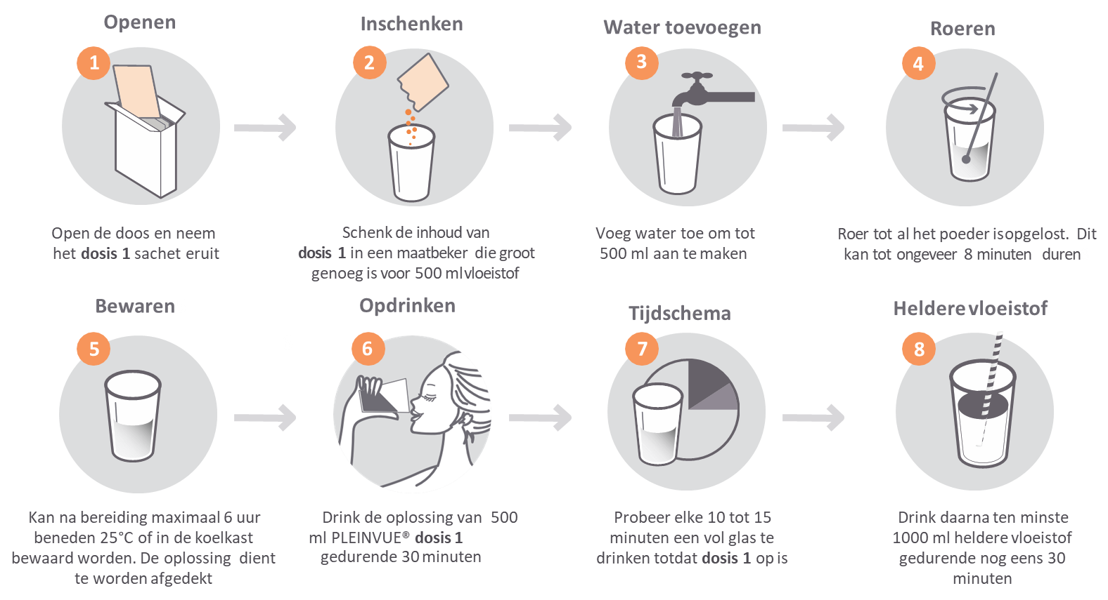

- Dosis 2 is een twee sachetsverpakking; Dosis 2 sachet A & B. Deze sachets zitten aan elkaar gelijmd. Dosis 2 heeft een fruitdranksmaak. Beide sachets (A & B) lost u op in 500 ml water. Dit kan weer tot ongeveer 8 minuten duren.
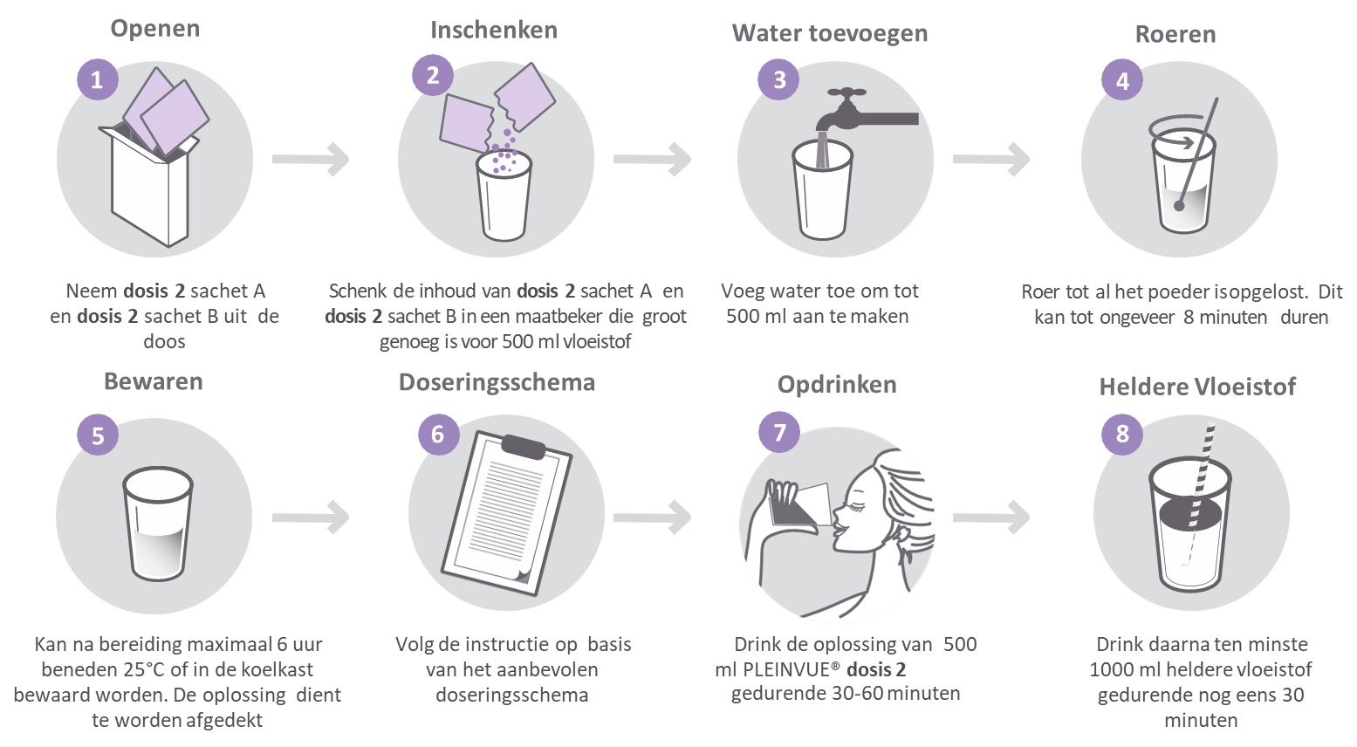

Laxeerschema
Een dag voor het onderzoek:
Bereidt PLEINVUE dosis 1 voor volgens de instructies op de vorige pagina.
- 11:00 – 11:30 Inname 500 ml PLEINVUE dosis 1.
- 11:30 – 12:30 Inname 1000 ml/ 1 liter water of heldere vloeistof.
- 12:30 rustperiode – drink zoveel heldere vloeistof als u wilt. Hoe meer u drinkt, hoe schoner de darm.
Bereidt PLEINVUE dosis 2 voor volgens de instructies op de vorige pagina.
Drink voordat u begint met PLEINVUE een kopje thee. Hierdoor kan het innemen van PLEINVUE aangenamer zijn.
- 18:00 – 19:00 Inname 500ml PLEINVUE dosis 2.
- 19:00 – 20:00 Inname 1000 ml/1 liter water of heldere vloeistof.
- 20:00 Rustperiode

Het inname van de darmvoorbereiding aangenamer te maken kunt u de volgende tips aanhouden:
- Drink PLEINVUE gekoeld voor een betere smaak.
- Drink PLEINVUE eventueel met een rietje, zodat de vloeistof wat verder in de mond komt.
- Drink PLEINVUE langzaam en in kleine slokjes.
- Eventueel kunt u een bidon met afsluitbare drinktuit gebruiken om te voorkomen dat u de vloeistof te snel zult innemen.
- Het drinken van PLEINVUE kan gemakkelijker worden gemaakt wanneer u PLEINVUE afwisselt met kleine slokjes van de extra heldere vloeistof (bijv. thee, ijsthee of water).
- Vóór u start met het innemen van dosis 2 wordt warme thee aanbevolen.
- Om de smaak tussendoor weg te krijgen kunt u sorbitolvrije kauwgom gebruiken.

Tijdens de voorbereiding mag u ook andere heldere vloeistoffen drinken.
Uw voorbereiding is goed gelukt wanneer uw ontlasting geel en helder is zoals op de laatste afbeelding hieronder:
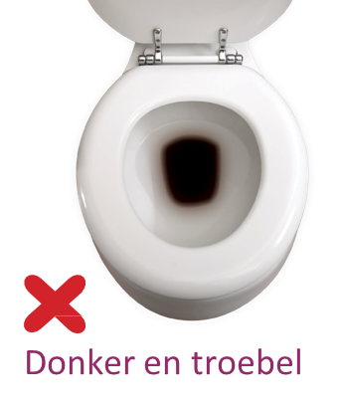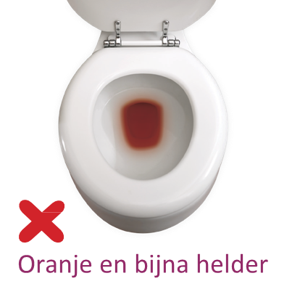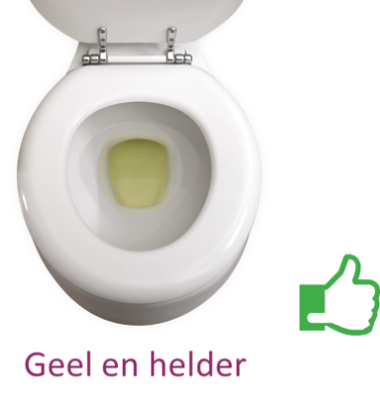
Belangrijke TIP: Als u gewoonlijk last heeft van obstipatie (harde ontlasting, moeilijk naar het toilet kunnen) kunt u enkele dagen voor het onderzoek een licht verteerbaar dieet volgen en raden wij u aan extra veel heldere vloeistoffen te drinken bijvoorbeeld; water en thee zonder melk.
Vergeet u niet om de volgende bladzijde in te vullen vanwege uw medicatie gebruik en dit formulier af te geven aan de verpleegkundige die bij u thuis komt voor de procedure.

Lijst van gebruikte medicijnen
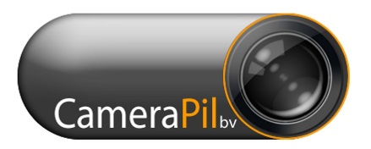
Dit formulier graag invullen door patiënt zelf
www.camerapil.nl
info@camerapil.nl
06 42434143

Naam : |  | Geboorte datum :
Medicijn naam | Sterkte van het medicijn | Hoeveelheid per dag | Voor welke klacht gebruikt u deze medicatie ?
www.camerapil.nl
info@camerapil.nl
06 42434143

Dit formulier graag invullen door patiënt zelf

TOESTEMMINGSFORMULIER

Uw medisch specialist heeft ons verzocht bij u een videocapsule onderzoek van uw darm uit te voeren.

Videocapsule endoscopie is een onderzoek waarbij met behulp van een capsule die een kleine camera bevat, afbeeldingen van het maag darmkanaal worden gemaakt. Daardoor kunnen afwijkingen in het slijmvlies van met name de darm worden opgespoord. De capsule heeft de grootte van een vitaminepil of antibioticacapsule.
Het is voor dit onderzoek noodzakelijk dat de darm goed schoon is. Daarom moet de
darm worden gelaxeerd en een vloeibaar dieet worden gevolgd.

CHECKLIST BIJ INFORMED CONCENT / TOESTEMMING FORMULIER
- Uw specialist heeft u geïnformeerd dat hij het onderzoek laat uitvoeren;
- U heeft uitleg ontvangen over de procedure;
- U kent de beperkingen van het onderzoek;
- De medewerker van CameraPil bv heeft u de werkwijze uitgelegd;
- U bent op de hoogte wat de risico’s zijn op een complicatie en wat u dan moet doen;
- U weet wat u moet doen bij vragen en hoe u contact met ons kunt opnemen;
- De medewerker heeft tevens schriftelijke informatie over de procedure en de uitvoering verstrekt.
- U stemt in met het onderzoek.

Ik, dhr. / mw. _ _
verklaar hierbij op voor mij duidelijke wijze, mondeling en schriftelijk, te zijn ingelicht over de aard, methode en doel van het video capsule onderzoek [VCE]. Mijn vragen zijn naar tevredenheid beantwoord.

Datum:
Handtekening

Ik heb als gespecialiseerd endoscopie verpleegkundige zowel mondelinge en schriftelijke toelichting verstrekt op het video Capsule onderzoek. Ik verklaar mij bereid nog opkomende vragen over het onderzoek naar vermogen te beantwoorden en waar nodig van advies te voorzien.

Naam onderzoeker: E. Herdes
Handtekening
Datum:
Privacyregelgeving
Camerapil bv voert het onderzoek bij u uit in opdracht/aanvraag van uw medisch specialist.
Door middel van het toestemmingsformulier gaat u akkoord dat wij het onderzoek bij u uitvoeren.
Van uw medisch specialist hebben wij gegevens van u ontvangen die ons in staat stellen het onderzoek medisch verantwoord uit te voeren en de uitslag daarvan te rapporteren aan de verwijzende specialist. Wij sturen de medisch specialist een rapport per post en/of digitaal.
De door ons ontvangen gegevens vallen onder de privacywetgeving en de behandelingsovereenkomst die u heeft met uw specialist.
Uw gegevens worden niet aan derden ter beschikking gesteld. Uiteraard heeft u inzagerecht en recht op correctie of verwijdering. Als u daar gebruik van wenst te maken kunt u dit bij ons kenbaar maken.
Ter verwerking van de videobeelden maken wij gebruik van softwareprogrammatuur waarin uw persoonsgegevens en noodzakelijke medische gegevens worden opgeslagen. Deze programmatuur is uitsluitend toegankelijk voor onze eigen medewerkers, die daartoe bevoegd zijn, i.c. artsen en verpleegkundigen die zijn geregistreerd in het beroepsregister (BIG).
Over de uitslag van het onderzoek communiceren wij uitsluitend met de aanvragende specialist. Hij zal u normaliter informeren over de uitslag en is verantwoordelijk voor uw behandeling.
Er wordt een beperkte set van uw gegevens gebruikt om het onderzoek te kunnen declareren bij de aanvrager/het ziekenhuis. Deze administratieve verwerking is losgekoppeld van de medische rapportage en bevat geen medische informatie, maar uitsluitend informatie over de aanvrager (ziekenhuis en specialist), uw naam, geboortedatum, geslacht en patientnummer binnen het ziekenhuis en de datum van uitvoering van het onderzoek.
Omdat het gaat om een diagnostisch onderzoek bewaren wij uw gegevens 15 jaar. Na deze termijn worden de gegevens vernietigd en uit de software verwijderd en zijn dan niet meer door uw behandelaar of door u opvraagbaar.
Het aan de medisch specialist verstrekte rapport met de uitslag van het onderzoek maakt deel uit van uw medisch dossier van het ziekenhuis met alle daarvoor geldende regelgeving.

